2022年教育系统公开招聘事业编制  
面试题目

学段：初中 学科：道德与法治

课题：九年级 上册 第五课第二框《凝聚价值追求》 教材：见附页

凝聚价值追求

**範）运用你的经验**

鲁迅在《中国人失掉自信力了吗》一文中写道： “我们从古以来，就有埋头苦干的人，有拼命硬干的 人，有为民请命的人，有舍身求法的人，……虽是等 于为帝王将相作家谱的所谓'正史'，也往往掩不住 他们的光耀，这就是中国的脊梁。”

有哪鎗鶯謎籥需中'给你留下深刻印象、体现“中国脊梁"的人物或故事

66第三单元文明与家园

高扬民族精神

■-个民族要生存和发展，就要有昂扬向上的民族精神。 1个民族如果没有振奋的民族精神,没有坚定的民族志向 和理想，就会失去凝環力和生命力，就难以屹立于世界民 族之林。

在五千多年的发展历程中,中国人民不仅创造了灿烂 辉煌的文化,而且形成了以爱国主义为核心的团结统.、爱 好和平、勤劳剪呼、自强不息的伟大民族精神。爱国主义自 古以来就流淌在中华民族血脉之中，去不掉，打不破，灭 不了,是中国人民和中华民族维护民族独立和民族尊严的强 大精神动力。当代中国，爱国主义的本质就是坚持及国和爱 党、爱社会主义髙度统一。

中国人民是具有伟大创造梢神的人民，是具有伟大奋斗 精神的人民,是具有伟大团结精神的人民，是具有伟大梦想 帮神的人民。

命探究与分享

Q清将你对中华民族精神的感受和理解（如成语、名言、人物典故等）填入

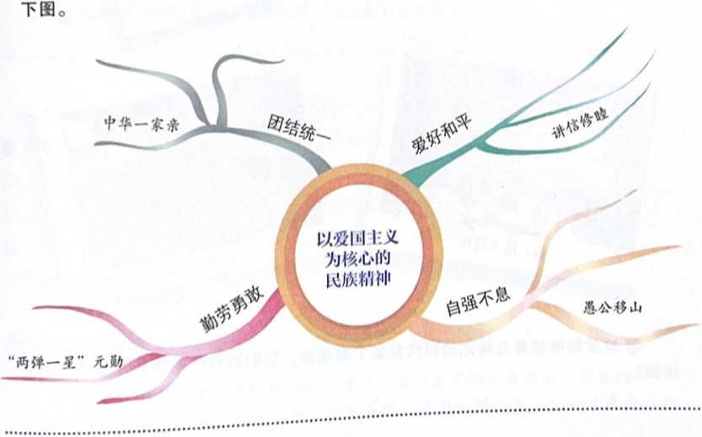

第五课守望精神家园 67

中华民族精神具有与时俱进的品格。它在不同的历史 时期有着不同的表现，并随着时代进步而不断丰富和发展。

卷

近百年来，在中国共产党领导我国各族人民进行革命、建设和改革的伟大实践 中，中华民族检神得到极大的丰富和发展。在新民主主义革命时期形成的井冈山精 神、长征精神、延安精神、西柏坡精神，在社会主义革命和建设时期形成的大庆精 神、雷锋检神、焦裕禄精神、“两弹一星”格神，在改革开放时期形成的抗洪耕神、 载人航天精神、抗震救灾捋神等，都是中华民族精神的具体体现，都具有鲜明的先 进性和时代性。

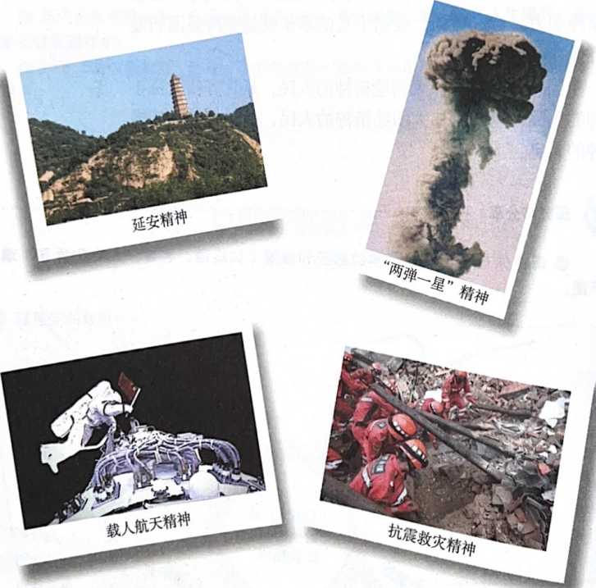

Q这些精神都疋在特疋的时代背景下形成的，它们对当代中国具有怎样的精神 价值？

68第三单元文明与家园

精神的力量是无穷的。中华民族曾历经无数考验，面临 种种灾难，但从来没有在艰难困苦面前退缩过、屈服过、沉 沦过，e、是百折不挠、知难而进。中国人民在长期奋斗中培 育、继承、发展起来的伟大民族精神始终是中华民族生生不 息、发展壮大的强大精神支柱，是维系我国各族人民世世代 代团结奋斗的牢固精神纽带，是激励中华儿女为实现中国梦 而奋斗的不竭精神动力。

**瑟探究与分享**

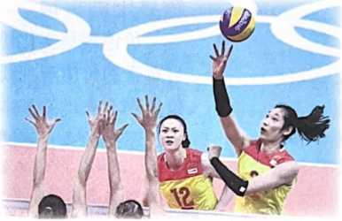中国女排是在世界体坛上不断 创造奇迹的一支劲旅。20世纪80年 代实现“五连冠”的中国女排，在 2016年里约奥运会上又以荡气回肠 的完美逆袭，为祖国赢得一枚弥足 珍贵的金牌。多年来，中国女排以 高昂的斗志、顽强的作风、精湛的 技艺，不断诠释着“无私奉献、团 结协作、艰苦创业、自强不息”的 女排精神。

中国女排赛场拼搏

Q中国女排在2016年里约奥运会上逆袭成功，对你有怎样的思想触动？ 。如果女排姑娘在赛场上失利了，女排精神还存在吗？

传承和弘扬民族精神，表现在国家危难、民族危亡的紧 要关头能够挺身而出、舍生忘死、前仆后继，表现在他人生 命、财产遇到危险的关键时刻能够见义勇为、扶危济困、无 私奉献，表现在日常学习工作中的勤勤恳恳、任劳任怨、敬 业创优。让我们从自己做起、从现在做起、从小事做起，自 觉高扬民族精神，放飞梦想，创造精彩人生。

**探究与分享**

2020年，面对来势汹汹的新冠肺炎疫情，在习近平的亲自部署、亲自指挥下， 全体宇华儿丄万众一心、众志成城、团结奋战，抱着必胜信念，打响了疫情防控 的人民成争、总体战、阻击战。在这场抗疫斗争中，广大医护人贝］最朽行］ 展示了精湛医术和良好风貌；党员、干部和社区工作者冲在一线'寸上担责:冃 年志愿者哪里有需要就去哪里；工程建设者和防疫产品生产者加班加成就中 国速度；海内外人士踊跃捐钱捐物；治愈出院患者自愿捐献血浆•••…这些感人的 抗疫故事，不仅体现了中国精神的磅礴力量，更彰显了中国特色社会主义制度的 显著优势。世界某著名医学杂志评价，除了中国，没有任何一个国家可以用这样 的速度动员各种资源，速度之快、规模之大，世所罕见。

D你还知道哪些感人的抗击疫情故事？从中我们可以学到什么精神？

构筑中国价值

价值观是文化最深层的内核。生活中，人们常常依循各 自尊崇的价值观判断是非曲直和决定行为取向。其中，许多 价值具有人类的基本共性，如善良、正直、诚信，但不同领 域、不同的人、不同民族、不同时代的价值观念也存在显著 差异。

生而为中国人，我们有中国人的独特精神世界，有百姓 日用而不觉的价值观。中国独特的文化传统、独特的历史命 运、独特的基本国情，注定我们必然坚守植根于中华文化沃 土又具有当代中国特色的价值观。社会主义核心价值观不仅 是中国人民在共同生活中形成的价值共识，而且吸收了世界 文明的有益成果，是当代中国精神的集中体现。

中华优秀传统文化已经成为中华民族的基因，植根在中国人内心，潜移默化 影响着中国人的思想方式和行为方式。今天，我们提倡和弘扬社会主;核心价值 观，必须从中汲取丰富营养，否则就不会有生命力和影响力。比如 中华文化强 调“民惟邦本""天人合“和而不同”；强调“天行健，君子以言强不息，，“大 道之行也，天下为公'；强调“天下兴亡，匹夫有责”，主张以德治国、以文化 人；强调"君子喻于义""君子坦荡荡” “君子义以为质”；强调，，言必信，行必 果” “人而无信，不知其可也”；强调“德不孤，必有邻，，“仁者爱人，，*与人为* 善” “己所不欲，勿施于人"“出入相友，守望相助,，“老吾老以及人之老幼吾幼 以及人之幼” “扶贫济困”；等等。 '

我国宪法规定，国家倡导社会主义核心价值观。社会 主义核心价值观是当代中国人评判是非曲宜的价值标准。富 强、民主、文明、和谐是国家层面的价值目标，自由、平 等、公正、法治是社会层面的价值取向，爱国、敬业、诚 信、友善与公民个人层面的价值准则。社会主义核心价值观 把涉及国家、社会、公民个人的价值要求融为一体，回答了 我们要建设什么样的国家、建设什么样的社会、培育什么样 的公民的重大问题。

**秘探究与分享**

从留下《可爱的中国》动人篇章的方志敏到狼牙山五壮士，从“生的伟大， 死的光荣”的刘胡兰到舍身炸碉堡的董存瑞，从共产主义战士雷锋到“拼命也 要拿下大油田”的铁人王进喜，从县委书记的榜样焦裕禄到人民的好干部孔繁 森……这一个个闪光的名字，出现在“100位为新中国成立作出突出贡献的英雄模 范人物和100位新中国成立以来感动中国人物”名单上。他们是民族的脊梁、时 代的先锋、祖国的骄傲，是中华民族伟大复兴路上的先行者。

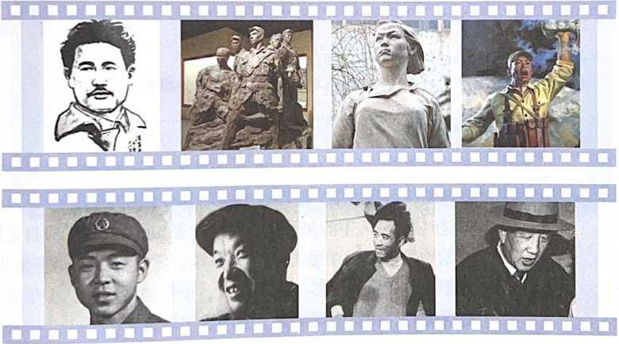

D你了解以上人物的事迹吗？从他们身上，你感受到什么样的精神力量？

D你还了解哪些"双百"人物的事迹？与同学讨论：这些榜样人物有哪些共同的 精神品质？他们为什么能打动你？



社会主义核心价值观凝结着全体人民共同的价值追求， 是坚持和发展中国特色社会主义的价值导向，也是实现中华 民族伟大复兴的价值引领。社会主义核心价值观促进人的全 面发展，引领社会全面进步。

**迎探究与分享**

同学们对于培育和践行社会主义核心价值观有不同的看法。



社会主义核心价值观不 能只存在于观念中、停 留在口头上。

践行社会主义核心价 值观是一个长期过程， 不能搞“一阵风”。



公民只要培育和践行 个人层面的价值观就 够了。

社会主义核心价值观太 宏大了，生活中没法照 着做。

。你同意他们的看法吗？说说你的理由。

O你对培育和践行社会主义核心价值观还有什么看法？说出来与同学讨论。

培育和践行社会主义核心价值观，要与日常生活紧密联 系起来，做到落细、落小、落实。青少年处在价值观形成的 关键时期，“人生的扣子从一开始就要扣好”，我们应自觉做 到勤于学习、敏于思考，注重修养、勇于实践，明辨是非、 善于选择，认真做事、踏实做人。少年强则国强，少年有志 则国振兴。构筑中国价值，中国少年当争先。

拓展空间

为进一步深入开展社会主义核心价值观教育实践活动，某市学生志愿者联盟 决定向全市中学生发出“践行社会主义核心价值观，做负责任公民”的倡议。请 你将倡议书补充完整。



**倡议.书**

亲爱的同学们：

中学生志愿者积极开展服务社区、关爱老人儿童、保护环 境等活动，以实际行动诠释了社会主义核心价值观的丰富内涵。 为了祖国的明天、民族的未来，我们每个人都应该像他们那样, 从现在做起，从小事做起，争做负责任的公民。我们倡议：

在家里：

在学校:

在社会:

同学们，行动起来吧!

*x*x市学生志愿者联盟 年 月 日

第五课守望精神家园73